«Хлеб на стол, так и стол –престол, а как хлеба ни куска, то и стол доска».

Ф. В. Сычков «Жница» 1931 г.

В это время страда была в разгаре, и нашим предкам было не до развлечений. Они утром посещали церковь, святили орехи, хлеб, зёрна и отправлялись готовить ниву к озимым посевам. Но праздничные обычаи соблюдались – пекли хлеб из муки нового урожая для себя и малоимущих, угощали орехами родных и прохожих, на ужин подавались пироги с орехами и другими дарами уходящего лета.
Провожали в это день птиц и отмечали, какую ждать осень: если журавль отлетит к третьему Спасу, на Покров будет морозно.
Загадки про …
Вишу высоко, падаю низко, снаружи горько, а внутри сладко.
Есть на мне, есть во мне, нагни меня, ломи меня, сломишь – гладко, расколешь – сладко.
Росло-повыросло, из куста повылезло, по рукам покатилось, на зубах очутилось.
Горшочек маленький, опарочка сладенька, горшочка не разбить – и опарушки не добыть.
Цветёт, а цвета никто не видит.
Четыре снохи в одно платье вырядились.
Махотка маленька, да кашка сладенька.
Нет ни окон ни дверей, посредине – архирей.
Маленький мужичок – костяная шубка.

Составитель: библиограф Долгова С. И.
МБУК « Угранская РЦБС»

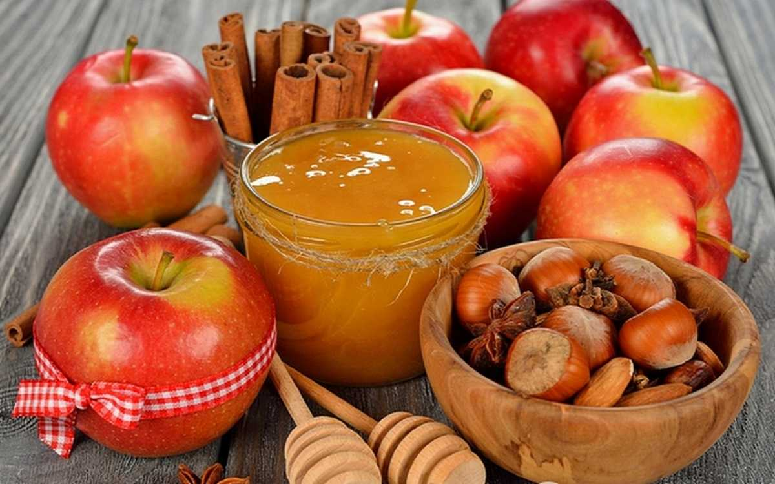
14, 19 и 29 августа
(Информационная памятка)

Угра
2022
В августе по порядку празднуют три Спаса: медовый, яблочный и хлебный (ореховый). Эти названия закрепились в миру за тремя православными праздниками.

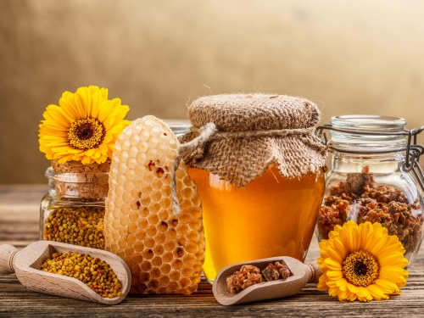

14 августа — Медовый Спас, его именуют также Мокрым, Маковеем, Спасом на воде. Церковное название праздника – Изнесение Честного Креста. В этот день было принято помогать нуждающимся, угощать их мёдом и тем, что собрали в своём огороде.
Пасечники выламывали (подрезывали) соты, готовили кадки под мёд. Цветов уже мало, и пчела перестаёт носить медовую взятку. Перегоняли пчёл, подчищали улья.
Отмечали чёрный маковей – ломали мак с сухих стеблей.
На первый Спас бывали повсеместно крестьянские ходы на воду, святили колодцы. Лошадей, как и весь скот, обычно в этот день купали в последний раз.
Начиная с Медового Спаса, крестьяне начинали готовить огород и поля к зиме. Женщины собирали ягоды, варили варенье.
В этот день заканчивался летний сезон. Ночи становятся прохладнее и длиннее. Была примета: если ночь Спаса будет холодной, то осень придёт рано. Снег в этом случае ляжет не раньше конца ноября.
Первый Спас начало Успенского поста о котором говорили: «Спасовка –лакомка, а Петровка (Петровский пост) – голодовка».

Художник Ф. В. Сычков
Яблочный Спас отмечается 19 августа.

В православной традиции он приурочен к празднику Преображения Господня.
В этот день в храмах совершается благословение плодов нового урожая (не только яблок, но и винограда, злаков и проч.)
«На второй Спас и нищий яблочко съест»
«Пришёл Спас – всему час: плоды зреют».
До второго Спаса не ели никаких плодов, кроме огурцов. Во многих губерниях 19 августа справляли «горохов день». В Вологодской губернии долго сохранялся «обычай всеобщих разговен горохом: отслужив в поле молебен, крестьяне всем селом устремлялись на гороховое поле и до самого вечера лакомились зелёными стручками, не различая своей полосы от чужой»

Третий Спас, Хлебный, он же Ореховый, завершает собой двухнедельный Успенский пост и отмечается 29 августа.
Называли его также Холщовым. В этот день шла активная торговля полотенцами, рушниками, простынями и т. д.
Третий Спас не так популярен, как два предыдущих, но из всех трех он наиболее важен.
По традиции в этот день заканчивается уборка хлебов и печется первый каравай из муки нового урожая.

